’s-Hertogenbosch
Jan Heinsstraat 36

Kadastraal : ’s Hertogenbosch, G-5053  Monumentnr. : SOM0708  Huidige functie : woonhuis | Bouwjaar : 1948  Architect : L. ?  Oorspr.functie : woonhuis

Verbouwingen : 1948: verbouwing van ouder herenhuis
Archief : Gemeente ’s-Hertogenbosch, afdeling BAM; dz-archief, bos 65473
Datum document: 01-10-2007

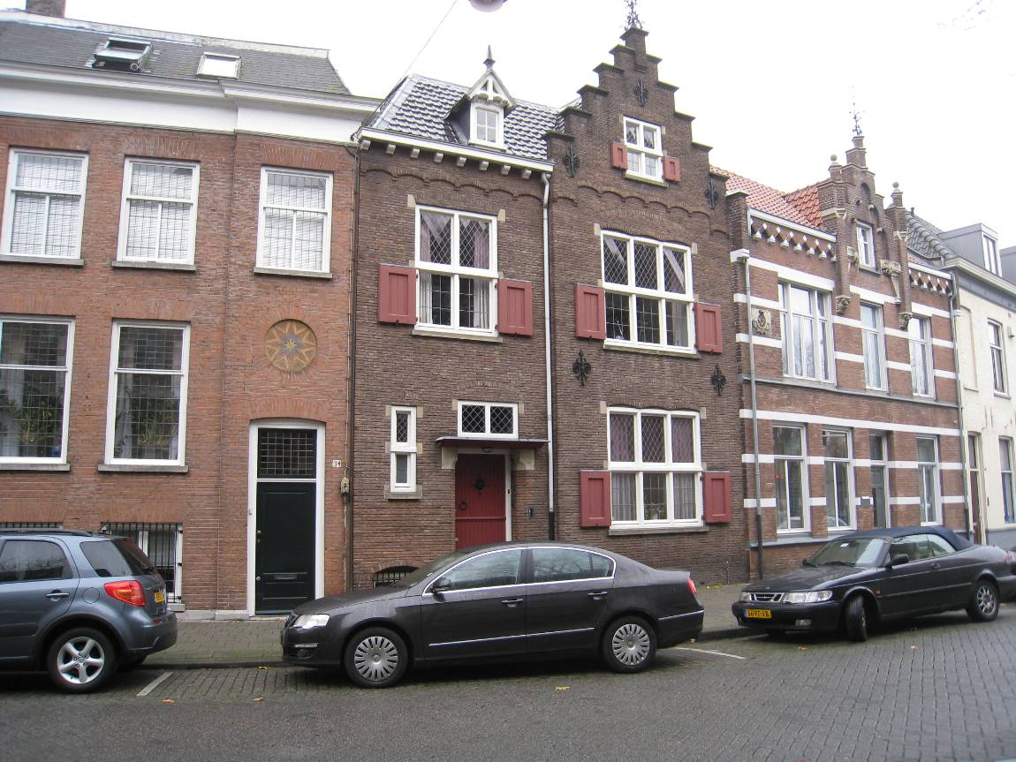

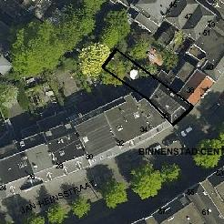

globale aanduiding van het perceel
Context
(Bouw)historie:
Kort na 1880 werd begonnen met de bouw van huizen aan de noordzijde van de Jan Heinsstraat, die in 1881 zijn naam kreeg bij raadsbesluit van 31 mei. Ook ter plekke van het tegenwoordige nr.36 verrees een groot woonhuis. Het pand raakte in de Tweede Wereldoorlog dusdanig beschadigd dat het zeer ingrijpend herstel behoefde. Dit gebeurde in 1948 in opdracht van de toenmalige eigenaar, de heer J. van Swaaij. Architect L.? ontwierp een geheel nieuwe voorgevel, die als klamp voor de een halve steen teruggekapte voorgevel werd geplaatst. De trappen van de topgevel werden geheel vernieuwd. Opzet en indeling van de gevel volgden de oude situatie, maar in de bouwstijl is afgeweken van het oude concept. In het nieuwe ontwerp werd nadrukkelijk teruggegrepen op de schilderachtige architectuur van de Gouden Eeuw. Zo kreeg het pand een bakstenen trapgevel met kruiskozijnen en luiken, glas-in-loodramen en diverse natuurstenen en smeedijzeren ornamenten en details.
Ook intern is het pand aangepast. De gang kreeg een nieuwe tegelvloer, de trap werd gewijzigd en tussen de salon en de woonkamer kwam een nieuwe wand met schuifdeuren. Verder werden alle plafonds vernieuwd.

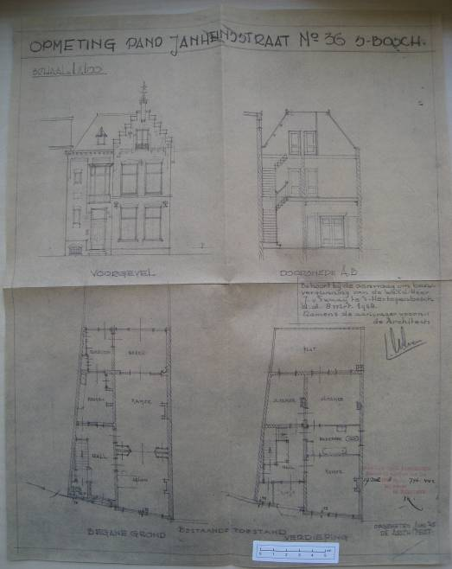
Opmeting van het bestaande huis, juni 1945
Het buurtje rond de Jan Heinsstraat met zijn kleine herenhuizen en beneden- en bovenwoningen werd dan ook bevolkt door de hogere middenstandsklasse, die in deze periode sterk in opkomst was.
Het pand bleef wat betreft de voorgevel in vrij gave staat behouden.

Ligging:
Het pand ligt aan de noordelijke zijde van de Jan Heinsstraat, binnen de aaneengesloten noordelijke gevelwand van deze straat in het noordelijke deel van de Bossche binnenstad. Het aangrenzende wijkje werd aangelegd op de “Esplanade” of het “Plein”, de onbebouwde ruimte ten zuiden van de Citadel, die eind 19de eeuw werd herontwikkeld. Het pand staat in het oostelijke uiteinde van de straat, waar deze aansluit op de Zuid-Willemsvaart.

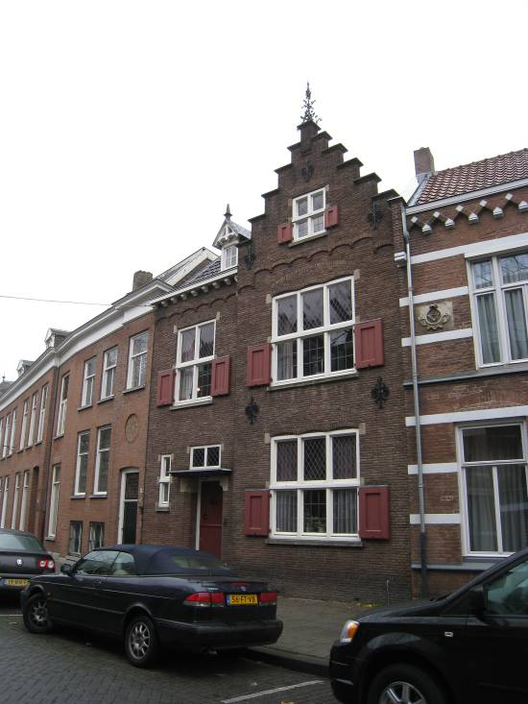

Beschrijving

Algemeen (hoofdvorm, kap):
Het pand heeft in hoofdzaak een rechthoekige plattegrond, twee volledige bouwlagen en een in de kap opgenomen zolderverdieping. Het dak, een omlopend schilddak, is gedekt met gesmoorde tuiles du Nord met een platte wel. Het rechter deel van de voorgevel vormt een lichte risaliet, bekroond door een trapgevel, die met een steekkap op de hoofdkap aansluit. Op het dakschild naast de trapgevel bevindt zich een originele houten dakkapel met zadeldakje. Dit is net als de wangen van de dakkapel gedekt met leien en bezit aan de voorzijde een overstekje met sierspantje en een 4-ruits draairaam.

Voorgevel:
De voorgevel heeft een asymmetrische opzet en is twee vensterassen breed. Het bredere rechter gedeelte risaleert licht en wordt bekroond door een licht, op een reeks segmentboogjes overkragende trapgevel.
De gevel is gemetseld in een rode handvormsteen in Vlaams verband, met verdiepte voeg. De in schoon werk uitgevoerde plint sluit af met een halfsteens rollaag. Boven de vensters zijn er enkelvoudige en samengestelde halfsteens segmentbogen en zandstenen geboortesteentjes. Boven de grotere vensters bevindt zich in het metselwerk nog een tweede, omvattende segmentboog. Voorts bevinden zich in de vensterdagkanten ter hoogte van de kalven en de onderdorpels zandstenen blokjes. Ook de lekdorpels zijn van zandsteen. De grote vensters hebben rood geschilderde paneelluiken bij de onderramen. In het muurwerk ter hoogte van de verdiepingsscheiding zijn twee smeedijzeren krulankers geplaatst.
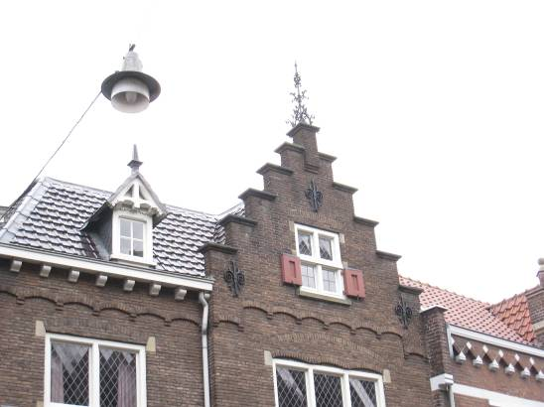

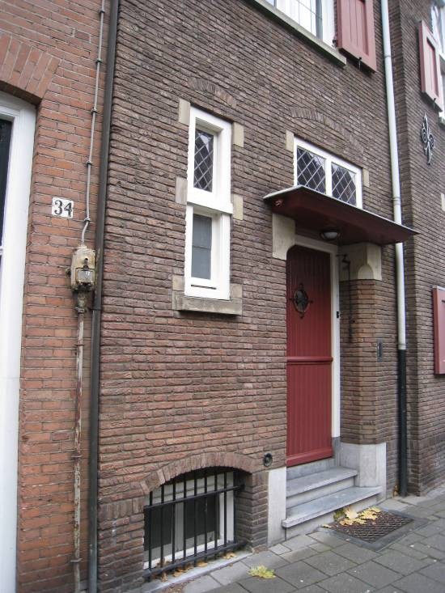

De trapgevel heeft geprofileerde natuurstenen dekplaten op de trappen en in de top een pinakel, bekroond door een rijk gevormd smeedijzeren ornament. In het muurwerk van de trapgevel bevindt zich een drietal smeedijzeren krulankers.
Het rechtgesloten linker deel van de voorgevel eindigt aan de bovenzijde met een licht uitkragend fries op een reeks gekoppelde segmentboogjes. Hierboven een houten bakgoot op geprofileerde klossen.
In het linker deel van de eerste bouwlaag bevindt zich een ingangspartij met hardstenen stoeptreden, onderdorpel en neuten, en een diep geplaatste houten strokendeur met beneden- en bovendeel. In de deur een rond raampje met geornamenteerd ijzeren diefijzertje. Origineel smeedijzeren sluitwerk en deurbelmechaniek. De flankerende muurdammen zijn afgeschuind, evenals de hardstenen basementen. De muurdammen sluiten aan de bovenzijde af met geprofileerde zandstenen blokken die een met zink beklede luifel dragen. Boven de luifel bevindt zich een bovenlicht in de vorm van een bolkozijn met diagonaal glas-in-lood. Links naast de ingang is er een getoogd kelderlicht met segmentboog en een kozijn met dubbel draairaam achter een smeedijzeren diefijzer. Hierboven bevindt zich een kloosterkozijn, waarvan het onderste deel met een luiksponninkje en een 2-ruits raam, en het bovenste deel met een duivejagerprofiel en diagonaal glas-in-lood. In de tweede bouwlaag hierboven bevindt zich een kruiskozijn met in de onderramen orthogonaal en in de bovenramen diagonaal glas-in-lood. In het rechter deel van de voorgevel bevindt zich in beide bouwlagen een driedelig kruiskozijn van verder vergelijkbaar type. In de trapgevel is er een klein kruiskozijn volgens het beschreven type.

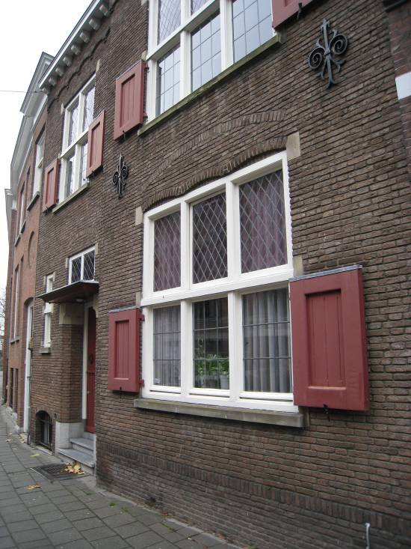

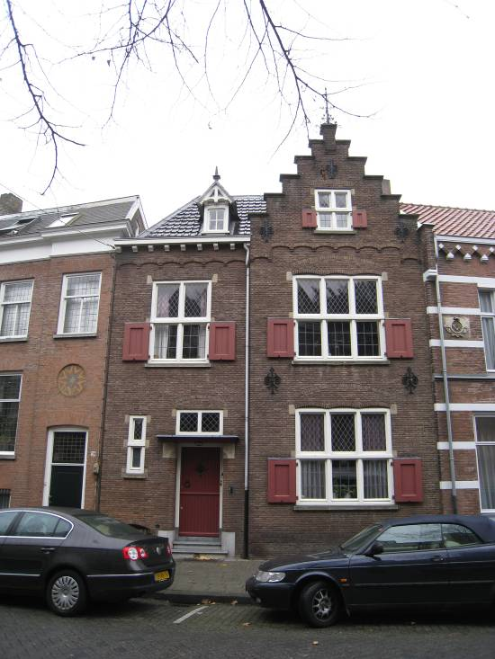

Zijgevels:
Het pand wordt aan beide zijden begrensd door bebouwing.

Achtergevel:
De achtergevel is niet zichtbaar vanuit de openbare ruimte.

Ruimtelijke indeling:
Het pand heeft op de begane grond een klassieke herenhuisindeling, met links de entree, waarachter de gang met trappenhuis, en rechts een kamer-en-suite opzet.

Interieurelementen
Over eventuele waardevolle interieurelementen is geen documentatie voorhanden.

Literatuur/bronnen:

Bouwdossier 65473, Bouwarchief gemeente ‘s-Hertogenbosch
Motivering voor plaatsing op de gemeentelijke monumentenlijst

1. Architectonische en stedenbouwkundige waarden
Het pand Jan Heinsstraat 36 heeft stedenbouwkundige waarde vanwege de samenhang met de historische gebouwde omgeving en de historische verkavelingsstructuur, die dateert van de late 19de eeuw. Het pand maakt deel uit van een gave historische gevelwand met representatieve kleinschalige herenhuisarchitectuur. Door de rijke en schilderachtige ornamentiek vormt het pand binnen deze gevelwand een beeldbepalend element.

2. Bouw- en/of kunsthistorische waarden
Het pand is een wat betreft de uiterlijke verschijningsvorm goed en gaaf voorbeeld van een kleinschalig herenhuis uit de vroeg naoorlogse periode. Bijzonder is de uitgesproken traditionele en schilderachtige architectuur, geïnspireerd op de Hollandse bouwkunst uit de Gouden Eeuw, een stroming die in de eerste jaren na de Tweede Wereldoorlog nog in zwang was. De gevel uit 1948 verbergt een ouder herenhuis uit de vroege 20ste eeuw, waarvan eveneens restanten bewaard bleven. Het pand heeft dan ook bouw- en architectuurhistorische waarde.

3. Cultuurhistorische waarden
Het gebouw heeft cultuurhistorische waarde als markant voorbeeld van kleinschalige herenhuisarchitectuur uit het midden van de 20ste eeuw. Het geeft een goede indruk van de wijze, waarop de hogere middenstand in deze periode was gehuisvest. De in vergelijking met de belendende panden vrij jonge voorgevel, die bovendien ook in stijl afwijkt, herinnert aan het herstel van het huis na flinke oorlogsschade in de Tweede Wereldoorlog.

Het object Jan Heinsstraat 36, bestaande uit vroeg 20ste-eeuws herenhuis met voorgevel uit 1948, is op basis van bovenstaande criteria beschermenswaardig als gemeentelijk monument in de gemeente ‘s-Hertogenbosch

